Revisitando o “Não Transporte”, a tese da rua humanizada
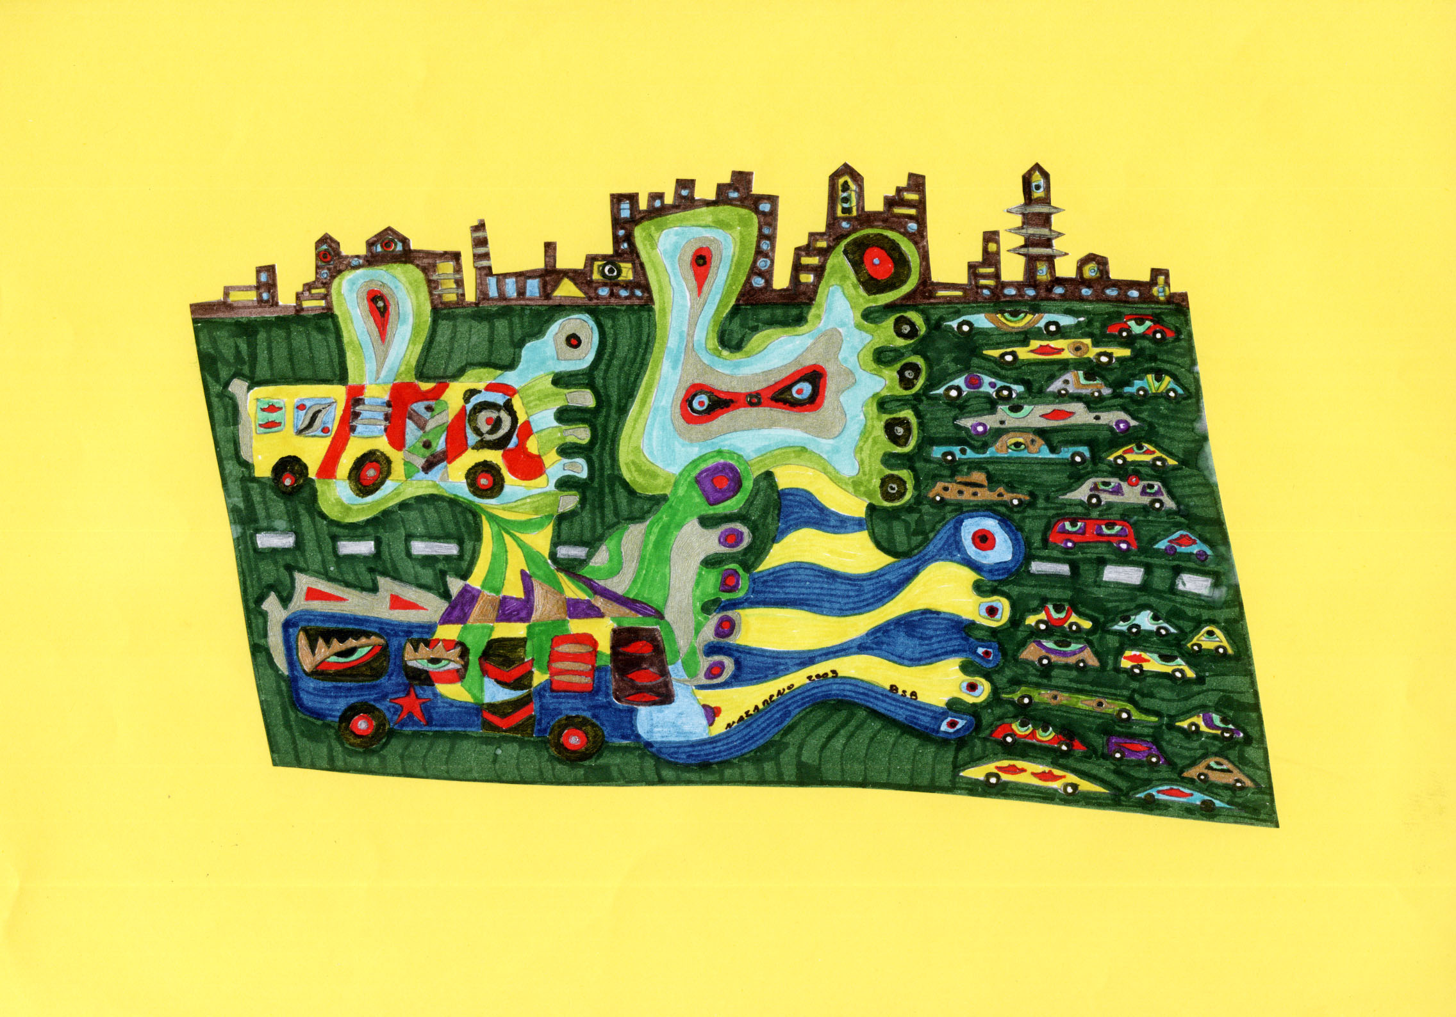

1-OPÇÃO BRASILEIRA PELA MOBILIDADE DA EXCLUSÃO

Cidades congestionadas, queda progressiva na qualidade de vida, mortos e feridos no trânsito, crescimento do transporte clandestino, transporte público sem prioridade nos investimentos federais , estaduais e municipais são algumas das causas da grave crise de mobilidade que passa o país. Infelizmente o futuro aponta para uma piora desse quadro a frota de automóveis atingindo 50 milhões no ano 2008 conseqüência da política federal de incentivo ao uso do automóvel através da gasolina a preços subsidiados, pelos inúmeros subsídios públicos federais e estaduais para implantação de fábricas ou diretamente às montadoras reduzindo impostos para os chamados “carros populares”, das facilidades de importação de veículos, e dos financiamentos extremamente acessíveis a várias classes sociais, entre outros.

No Brasil, optou-se por uma solução de mercado para o transporte público de passageiro urbano, diferentemente do que é praticado na saúde e educação, que são também, serviços essenciais prestados pelo Estado. Assim, para o Estado, o usuário é um consumidor que deve pagar pela totalidade do serviço, desde o momento que entra no ônibus, no metrô, ou na ferrovia. No transporte metroviário, por exemplo, por meio da tarifa, os usuários pagam a operação, excluindo-se o investimento.No caso dos ônibus, estão inclusos os investimentos em veículos, garagem e reposição da frota, quando fica velha.

Essa opção fez com que o transporte coletivo se tornasse um luxo ao qual 37 milhões de brasileiros não tem acesso por falta de dinheiro. Segundo dados do IBGE (Instituto Brasileiro de Geografia e estatística) e do IPEA (Instituto de Pesquisa Econômica Aplicada), esse é o contingente de pessoas que vivem nos centros urbanos e não podem usar serviços públicos de forma cotidiana. Como conseqüência, o serviço encareceu e perdeu 30% de passageiros nos últimos dez anos equivalendo à perda de 20 bilhões de usuários, que corresponde a 29 bilhões de reais (ANTP). A população mais pobre é a que subsidia os custos do transportes para idosos, estudantes e portadores de deficiência , através das gratuidades, além de pagar na tarifa o preço do veículo, dos pneus e diesel que são regulados pelo mercado mundial. Essa população paga também os salários dos trabalhadores, só que esse não é indexado internacionalmente.

A crise de mobilidade pode ser exemplificada por São Paulo onde circulam 3,5 milhões de veículos, sendo a grande maioria automóvel. Rodam no horário de pico apenas 700 mil (ANTP). Portanto,se 10% dos que estão parados resolverem sair em um dia de chuva ou numa greve de metrô, o trafego nas ruas pode aumentar no pico 40% ou mais. Esse caos, criado pela política de mobilidade dominante, que tem como base os privilégios aos usuários de automóvel, recebe isenções de impostos para a industria automobilista que somam anualmente entre 3 a 7 bilhões (ANTP). A esses subsídios se acrescenta o lucro conseguido pelo “aumento de produtividade nos anos 1990, expressa em números de unidades produzidas por trabalhador, saltou de 7,8 para 19,1. Com isso a industria que era empregadora de mão de obra nos anos 1980 vai trocando trabalhadores por robôs na linha de produção” (1). Em conseqüência, ela emprega cerca de 120 mil trabalhadores diretos contra quase um milhão do setor de transporte público.

O reino do automóvel

A mundialização e democratização do uso do automóvel foram adaptando as cidades suas necessidades principalmente na vida das classes médias, formando verdadeiros dependentes de seu uso através de uma cultura automobilística que tem seu modo próprio de vida. Isso encarece os custos urbanos, pois as cidades gastam muito mais energia, combustível , além de poluir, matar o realiza menos de 30% das viagens, além de promover a exclusão social nos espaços urbanos.

A mobilidade custa ao Brasil R$ 82 bilhões, dos quais R$ 66 bilhões, ou 86% são consumidos pelo automóvel (ANTP) enquanto na França são 60 milhões de Euros equivalente a R$ 160 milhões (2) Nessa lógica, a via, antes pública, foi privatizada pelo automóvel que ocupa de 30 a 90 % só naquelas que circulam os ônibus.

Na tragédia dos mortos e feridos no trânsito, os automóveis são responsáveis por mais de 80 % das 350 mil vitimas pessoas ano (DENATRAN), das quais 36 mil são mortas (Ministério da Saúde) e da ordem de 120 mil ficam portadoras de deficiência permanente. Essa tragédia custa à saúde e perdas de horas trabalhadas e materiais de R$ 5 bilhões por ano nas cidades, e mais R$ 23 bilhões nas estradas, segundo estudos da ANTP/IPEA. E todos esses custos são rateados com toda a sociedade que majoritariamente (quase 80%) se deslocam a pé, bicicleta e transportes públicos.

Outra discrepância é que a população de baixa renda gasta 26% do seu ganho com os transporte contra apenas 10% dos mais ricos que utilizam os automóveis (ANTP).

NÃO TRANSPORTES
PROPOSTA CONSEQÜENTE
Fonte ANTP

2- REVITANDO A TESE: “NÃO TRANSPORTE, A RECONQUISTA DO ESPAÇO TEMPO SOCIAL”.

Maio de 1989, cidades do Rio de Janeiro, VII Congresso Brasileiro de Transporte Público, organizado pela ANTP-Associação Nacional de Transporte Público. A tese da Comissão de Circulação e Urbanismo estava sendo apresentada para um público que lotava o salão, sob a presidência do ambientalista Fernando Gabeira.

O ambiente era de inquietação, defendia-se uma tese, no seio da comunidade técnica de transporte, que apresentava um novo paradigma. A tese era muito simples, questionava se a “solução” para os problemas de transporte deveria se fazer proporcionando cada vez mais transporte para atender demandas cada vez maiores, não interessando os custos, pois os desperdícios seriam pagos pela sociedade.

O questionamento começa já no titulo “Não Transportes: A Reconquista do espaço-Tempo Social”. Apresentava como base da proposta que a solução de fazer uma via ligando dois pontos não pode ser apenas uma reta, mas várias curvas que evitem destruir patrimônios históricos, natureza, parques ou bairros com vida social, reconhecendo que são valores que se sobrepõem aos interesses econômicos.

Mais ainda, afirmava-se que os transportes urbanos, ao contrário do que acredita o senso comum, contribuem para a fragmentação do tecido urbano, criando com isso distancias e obstáculos e, conseqüentemente, gerando necessidade de mais transportes.

Em suma, produzir mais transporte, que em vez de contribuir para a resolução dos problemas da falta de acesso à cidade e de comunicação entre as pessoas, ele de forma decisiva agravava os problemas.

Aliada a uma certa perplexidade, a reação da comunidade de transportes a esses polêmicos argumentos, na pratica trataram-na como uma utopia “simpática”. E, com toda utopia, é empurrada para o futuro por falta das chamadas “condições ideais”, incorporando assim poucas modificações nas políticas e práticas estabelecidas.

Com isso cometem-se dois graves erros. Primeiro o de manter e agravar o ciclo: “necessidade de transporte mais transportes” ⇒ mais desintegração do espaço urbano ⇒ ampliação das distâncias e obstáculos a serem superados ⇒ necessidade de mais transportes “. O segundo é deixar de implantar medidas simples, mas contra o senso comum, de baixo e alto custo, e que trazem beneficio sociais e políticos a curto, médio e longo prazo.

As ações de não-transporte visam basicamente diminuir a dependência do cidadão com relação ao transporte motorizado, incentivar a circulação a pé e de bicicleta com segurança e conforto, reduzir os tempos de deslocamentos, melhorar as condições ambientais e recompor os espaços urbanos, permitindo sua utilização mais democrática. Indiretamente, objetivam também a diminuição dos custos da cidade e a conseqüente redução dos investimentos utilizados para viabilizar a circulação dos automóveis na cidade.

As propostas de não-transporte transitam pelo terreno das possibilidades concretas e das necessidades imediatas, com impacto positivo junto à população, para que comece agora a construção das cidades com qualidade de vida, controladas e recriadas pelo conjunto dos seus habitantes.

Agregando outros conteúdos

Um conceito não desenvolvido na tese diz respeito ao desperdício e à improdutividade do sistema urbano de nossas cidades. Tanto pelo senso comum como pela comunidade técnica é aceita a existência de ruas congestionadas em um sentido e vazias no sentido inverso, bem como de ruas de bairros que durante o dia permanecem subtilizadas. O mesmo acontece nos ônibus, nos trens, no metrô.

As “soluções” do senso comum aos congestionamentos são “naturalmente” construir mais vias, a um custo ainda mais alto, ampliando, portanto o desperdício. Surgem, também novas “soluções” urbanas, defendendo que se tem de garantir acessibilidade porque as áreas são valorizadas com vantagens locacionais fantásticas, justificando a destruição de bairros populares, a expulsão do comércio “decadente” e das indústrias “mal” localizadas. Nesses lugares se fazem reurbanizações implantam-se vias artérias e expressas que atraem investimentos imobiliários produzindo em pouco tempo, mais congestionamento.

Nossas cidades têm desertos de vida social e econômica durante boa parte do dia, por não terem usos compartilhados. Assim, existem bairros sem serviços e centros e áreas industriais vazias á noite e fins de semana. Está na hora dos urbanistas superarem as teorias que privilegiam áreas com especialização de uso, destruindo patrimônios históricos, bairros, e centros de serviço, comercio para construir “novos espaços urbanos” que substituem a vida social e os valores culturais. Nosso país não pode mais afundar seu futuro comprometendo suas riquezas, destruindo para reconstruir.

Reescrevendo e comentando as propostas do não transporte

O presente é o único tempo em que podemos interferir objetivamente. O futuro desejado só acontecerá a partir de uma ação agora.

Nesse sentido, partindo da proposta básica de redução da quantidade de viagens motorizadas é que são revisitadas com as propostas do não-transporte:

- Romper radicalmente com as soluções que se restrinjam ao compartimento transporte, voltando-se a respostas globais comprometidas com a reforma urbana de nossas cidades;
- “Romper radicalmente com as práticas usuais que reproduzem o atual modelo de produção de mais transporte como solução para os problemas dos transportes urbanos; investimentos” (3);
- “Promover um reordenamento profundo das atividades urbanas, ocupando os espaços vazios e descentralizando as atividades econômicas e serviços, de forma a permitir a redução das distâncias, dos tempos de deslocamento e incrementar a autonomia de cada região” (4);

Seriam ilhas de autonomias interligadas e imbricadas no tecido urbano. Têm relação com paradigma “Descentralização e Autonomia” e constitui regiões da cidade com a maior autonomia possível (serviços, empregos, infra-estrutura, lazer, abastecimento etc). O objetivo é propiciar alternativas a seus habitantes de “viver” naquele espaço sem a necessidade de serem obrigados à “sobrevivência” em outros locais, reduzindo a dependência do transporte e permitindo espaços de convivência e bairros com mais autonomia nas atividades de trabalho e cotidianas, através da descentralização de unidades públicas, industriais e comerciais. Esse modelo não implica redução da acessibilidade a outros locais, o “viver” localmente não compromete a capacidade integração cosmopolita.

- “Priorizar o transporte coletivo em relação ao automóvel, cuja circulação deve sofrer restrições. O transporte coletivo deve ter um padrão de serviço que constitua alternativa de fato ao transporte individual” (5).

O Transporte Coletivo no Brasil tem todas as condições para pode atingir serviços de qualidade no atendimento aos usuários, reduzindo o tempo de viagem com faixas e vias exclusivas, e diversificando os serviços para atingir os vários públicos. Como também é possível atender com transporte coletivo seletivo os usuários de automóveis ou criar estacionamentos públicos ou privados junto às estações de metrôs e ferrovias e nas paradas de ônibus , de preferência longe dos centros urbanos.

Na lógica do Não-Transporte, as obras de metrô e de ferrovias não poderiam parar e que os trolebus e vias exclusivas de ônibus, fiscalizando o uso irregular pelos automóveis,deveriam ter prioridade nos investimentos públicos. Além disso, ela requer o reordenamento profundo do espaço urbano através de políticas que obrigam a ocupação dos espaços vazios, retidos pela especulação imobiliária, e que descentralize as atividades econômicas e de serviço de forma a reduzir distâncias e tempos de deslocamentos.

Outro ponto essencial à proposta é restringir drasticamente a médio e longo prazo o uso dos automóveis, limitando sua acessibilidade nos horários de pico, nas áreas centrais e nas ruas locais dos bairros, restituindo o uso social dos espaços públicos de mobilidade.
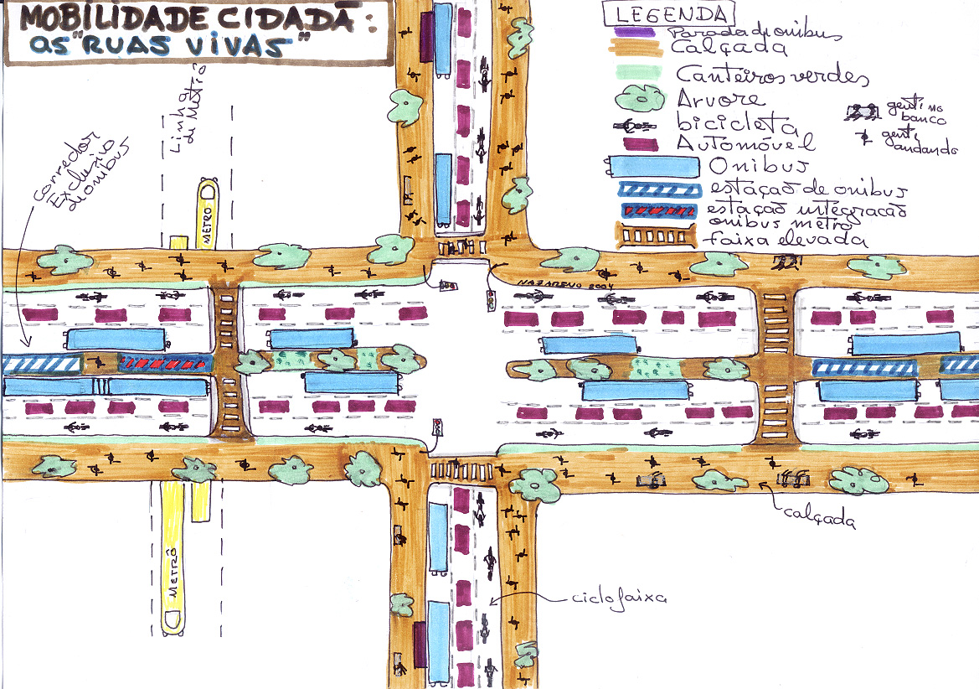
Desenho Nazareno das Ruas Vivas
Nos fins de semana, principalmente nos bairros populares, o poder público definiria quais ruas em que podem circular os carros, ônibus e carga deixando as demais para o uso dos moradores. Essa proposta ao se amadurecer poderia se institucionalizar durante a semana segundo regras acordadas entre o poder público e os moradores. Assim a rua poderia retornar a ser o local de encontro, lazer e de paz, voltando para ela a “pelada de rua”, as cadeiras nas calçadas, e o dominó na mesa no meio da rua.

Dessa forma, “recompor os espaços urbanos, partindo da redução do tráfego de passagem e criando áreas de convívio, onde a população possa voltar a se apropriar do que foi privatizado pelo uso indiscriminado do automóvel” (6).

- “Romper com a atual política tarifária do transporte coletivo, pela qual o usuário paga todos os custos do serviço. Alterar a lógica do” paga quem utiliza“ para “paga quem se beneficia”. Assim, o setor produtivo e os proprietários de imóveis urbanos e de automóveis devem participar do pagamento do serviço de transporte coletivo’ (7)”;

Além disso, ter vontade política para negociar com o capital e com a sociedade para efetivar o escalonamento de horários das atividades de modo a estender o horário de pico, reduzindo os congestionamentos, as frotas de ônibus, a poluição e conseqüentemente os custos para os usuários.

- “Desenvolver ações para substituição dos combustíveis atuais por fontes alternativas menos poluentes e para a redução dos níveis de ruído dos transportes urbanos (8)”;
- Priorizar os modos de transportes a pé e bicicleta, garantindo o conforto e a segurança de circulação “(9);

A tese propõe ao invés de se ter vias ociosas nos horários de pico utilizar as vias no contra fluxo, como são operadas as “mãos horárias” na Via Estrutural em Brasília e na Av. Copacabana no Rio de Janeiro, onde nos horários de pico, ambas as vias circulam no sentido do maior fluxo.

Ela defende que os deslocamentos a pé e de bicicleta devem ser qualificados com planejamento, iluminação, orientação, adequadamente pavimentada sem buracos, com piso de qualidade e com acessibilidade universal para as pessoas portadoras de deficiência ou de mobilidade reduzida, principalmente de calçadas públicas nos eixos de principais fluxos de pedestres. Denuncia que os investimentos em obras viárias para os automóveis são caros e cheios de desperdícios.

Propõe transformar os estacionamentos nas vias públicas em alargamento de calçadas, implantação de ciclofaixas e mesmo faixas exclusivas para ônibus. Essas áreas públicas, desperdiçadas pelos automóveis, estão acessível a baixo custo e de fácil implantação, sem impacto na população e nas atividades econômicas, requerendo apenas vontade política e quebra de paradigma de que o estacionamento na via é essencial para a economia da cidade.
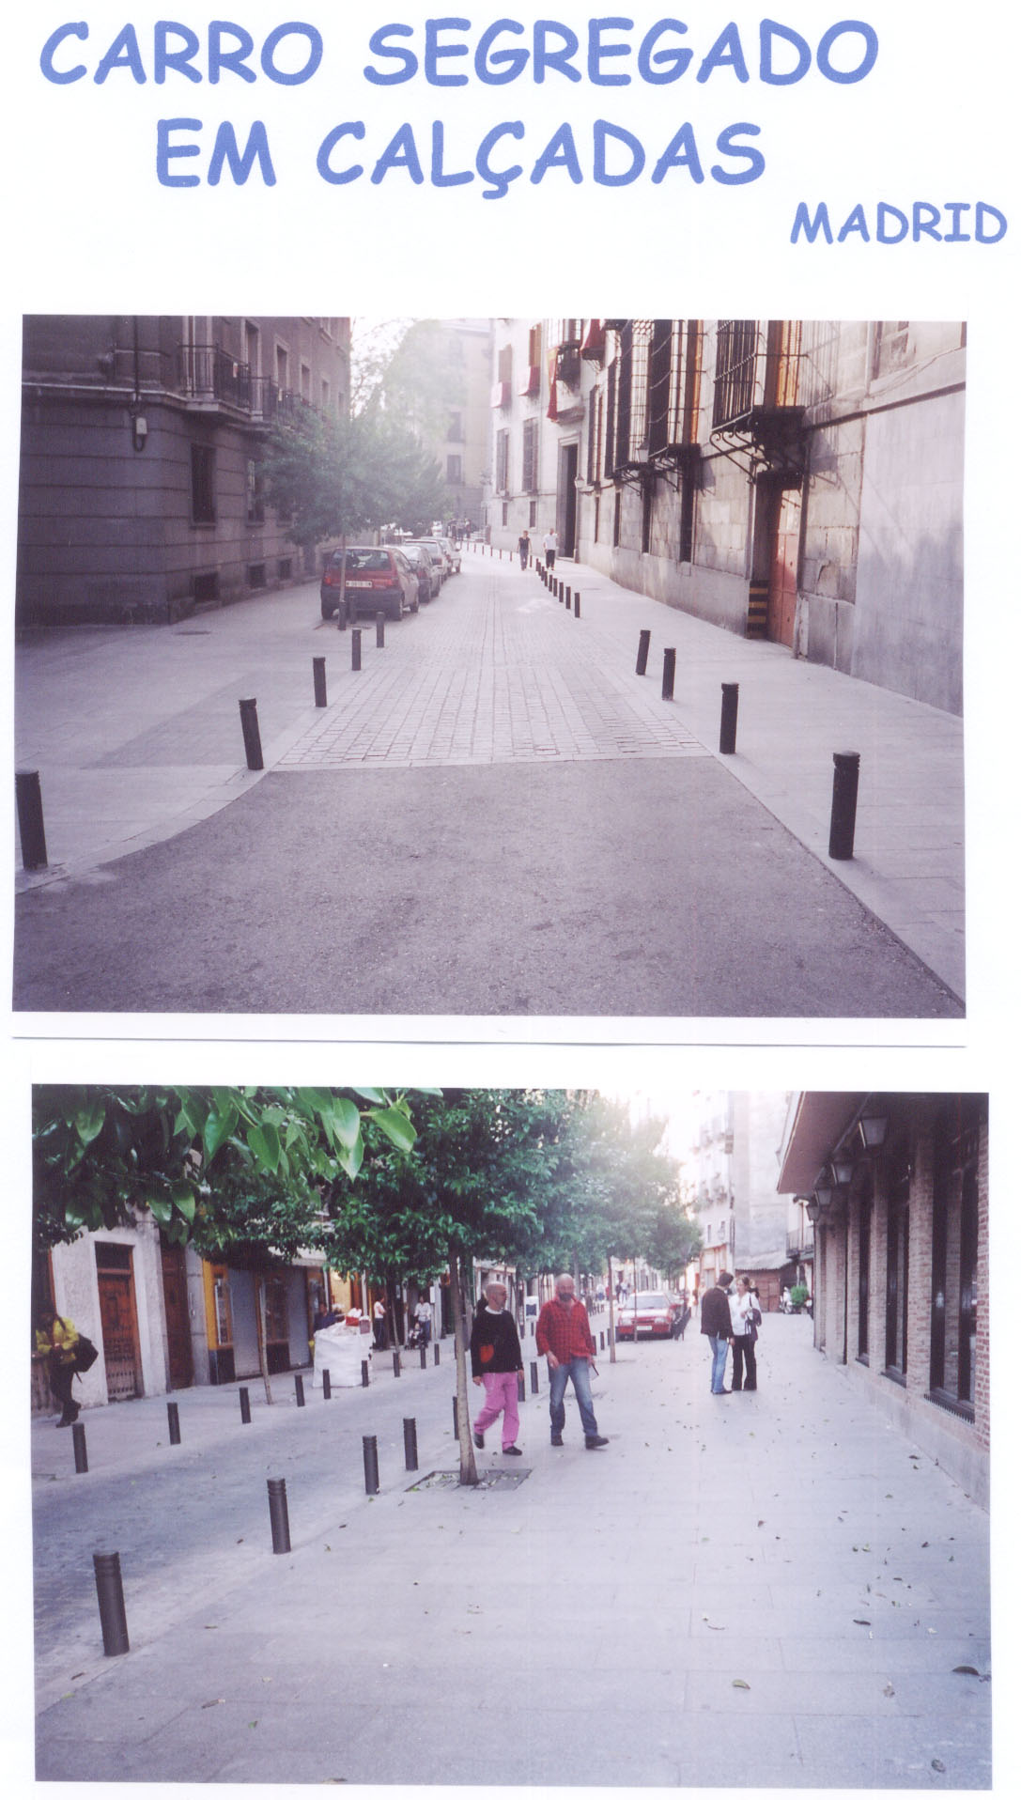
Defender hoje a tese do “Não Transporte” significa também ter uso compartilhado no tempo e no espaço entre pedestres, ônibus, carros e bicicletas. É possível uma rua ser usada pelos pedestres e veículos, desde que os carros andem a no máximo 6 quilômetros por hora e o tráfego de bicicleta seja demarcado por um desenho na via. Isso já acontece em cidades européias, onde também as vias de automóveis têm seus leitos reduzidos para ceder espaço as bicicletas, e nas áreas centrais são deixadas exclusivas de pedestres durante o dia e devolvidas a noite aos automóveis, bares e restaurantes.
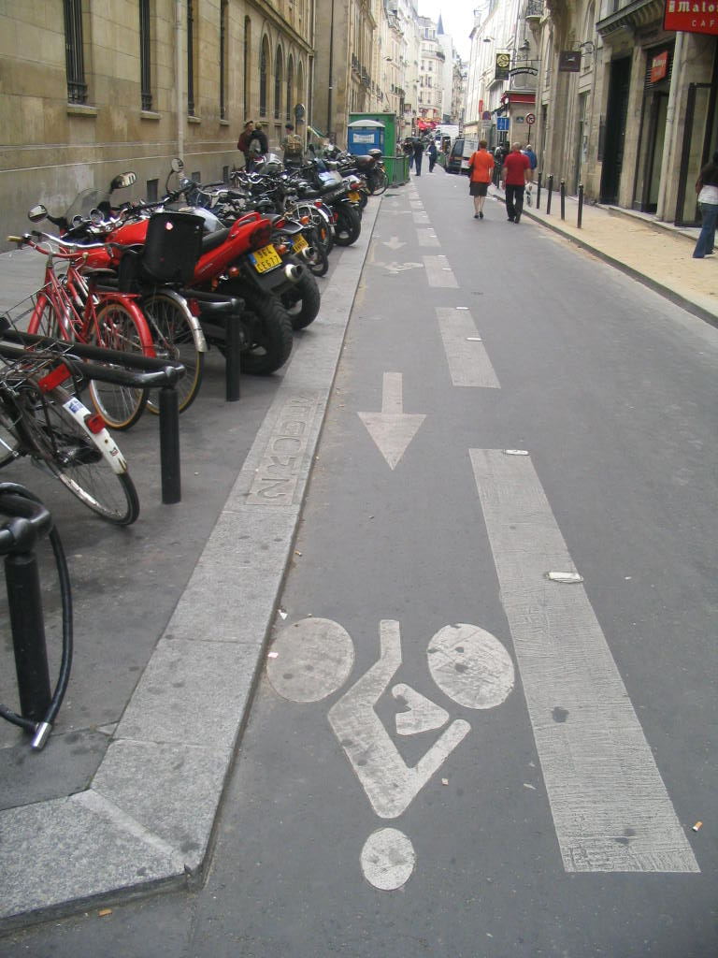
Ciclovia em Paris
Uma revolução de valores acontece quando a calçada atravessa a rua e o carro é obrigado a pedir licença ao pedestre. Assim as crianças podem voltar a ser crianças, os velhos e portadores de mobilidade reduzida a seguir como cidadãos seu ritmo enquanto a grama deixa de ser estacionamento de automóveis.

As teses do “Não Transporte”, hoje também chamadas de mobilidade sustentável, tem ainda um longo caminho para tornarem-se hegemônicas no nosso país. Felizmente já há mobilização social por mudanças do atual modelo de mobilidade, como o sucesso da implantação do programa Paz no Trânsito de Brasília em 1997 onde uma imprensa cidadã, governo e entidades da sociedade civil promoveram a Marcha pela Paz no Transito aglutinando mais de 30 mil pessoas em um domingo, para promover uma revolução de atitudes no trânsito, que reduziu em 3 anos mais de mil mortes e três 3 mil vitimas da selvajaria do trânsito da Capital brasileira. Brasília, o símbolo do automóvel no Brasil, mostrou ao Governo Federal, aos parlamentares e a todo o país ,a urgência de um Novo Código de Trânsito, o respeito à faixa de pedestre que veio demonstrar que o povo brasileiro pode dar lições de cidadania.
O mundo vive dias difíceis sobre o futuro da humanidade onde ameaças graves à sobrevivência do ser humano acontecem a cada dia, mas, também vive um choque cultural contra a cidade do capital e do automóvel por um amplo movimento social que luta por um meio ambiente sustentável e cidades e com qualidade de vida.

Todo administrador, a partir de agora, independente de partido, terá de investir em transporte público. Pelo menos são necessários 15 anos com investimentos da ordem de 2 a 3 bilhões de reais anuais e mudanças profundas nos municípios com políticas de disciplinamento do uso dos automóveis para reverter essa política da mobilidade da exclusão. Mas a crise de mobilidade, com os congestionamentos de automóveis crescentes, e da urgência na preservação do meio ambiente para garantir a existência dos seres humanos sobre a terra, inevitavelmente fará com que a mobilidade cidadã prevaleça ou perderemos todos, inclusive os usuários de automóveis.

(1) e (2)- O automóvel, um condenado? (Jorge Okubara ed SENAC 2000)
(3) a (9)- Citações da tese do “não transporte, a reconquista do espaço tempo social”, pág 25 da revista ANTP n 41 de junho de 1989.

3- DESDOBRAMENTOS DA TESE DO NÃO TRANSPORTE

Lembrada pela imprensa

O Jornalista Washington Novaes um dos principais articulistas sobre meio ambiente resgatou após 10 anos a tese do Não transporte em um artigo publicado no Jornal O Estado de São Paulo e publicado em 10 de setembro de 2000 e intitulado o “Caminho do Não Transporte” nele diz que o “tempo provou que aquelas teses estavam absolutamente corretas, mostrando que, se não houver uma mudança radical nas políticas públicas desse setor” e citava a tese”: no final da próxima década a situação será profundamente caótica. Basta ver o que está acontecendo hoje nas regiões metropolitanas brasileiras para verificar que, de novo, infelizmente, o previsto aconteceu “.

E termina o artigo dizendo que “só resta, então, voltar ao diagnóstico de 1989 – que se provou correto – e ver o que estava ali recomendado. O caminho essencial era o de não-transporte: reduzir as necessidades das pessoas, por viagens”, e em seguida reafirmava as teses do Não Transporte e concluía: “com o diagnóstico de uma década atrás era correto, quem sabe as soluções também estavam no caminho correto? Diante dos impasses atuais, valeria a pena considerá-las”.

Os filhotes da tese do não transporte

Com o passar do tempo a Comissão de Circulação e Urbanismo foi escrevendo outras teses dando prosseguimento à proposta do “Não transporte”: no IX Congresso (1993) com a tese “Cidadania de pé no chão" onde elencava as várias experiências exitosas do Não Transporte, mostrando que as propostas eram viver a utopia desde já. Depois, veio no X Congresso a Tese (1995) "Circulação DeVida" onde antecipavam o sucesso das experiências da Paz no Trânsito de Brasília e do Novo Código Brasileiro de Trânsito.

A Comissão apresentou em 1997 no XI Congresso Brasileiro de Transporte Público da ANTP algo mais direto e polêmico, que foi um conjunto de colagens em forma de transparências, como fazíamos quando crianças, jovens e na faculdade, sobre os responsáveis pela crise de mobilidade, e sobre a real possibilidade de tornar viável uma utopia da mobilidade sustentável no terceiro milênio, que teve uma reação forte do público colocado os a favor e contra a proposta.

No espaço de apresentação da Comissão de Circulação e Urbanismo no XII Congresso da ANTP (1999) foi organizada uma mesa para discutir as “Políticas de Restrição ao uso do automóvel em áreas congestionadas”, que gerou um grande debate com um público de 140 pessoas para uma sala de 80.

Além do trabalho da Comissão e Urbanismo a tese do “Não Transporte” gerou a constituição em 1999 do Instituto da Mobilidade Sustentável – Ruaviva , conhecido como ONG RUAVIVA ( www.ruaviva.org.br e www.ruaviva.blogspot.com) formado por alguns membros do grupo inicial que elaborou a tese e por novos adeptos da proposta que junto com o trabalho da ANTP, vem ampliando a discussão para um público vinculado ao meio ambiente e aos movimentos sociais comprometidos com a idéia. Vêm desenvolvendo trabalhos de pesquisa e estudos, artigos, textos, eventos, para apoiar iniciativas de mobilização social que difundam esse novo paradigma que tem como base a Paz no Trânsito, a luta pela acessibilidade universal na mobilidade urbana, e foi o responsável em trazer para o Brasil a Jornada Internacional “na cidade, sem meu carro”, e é o representante oficial do Brasil dessa iniciativa, que começou em 2001.
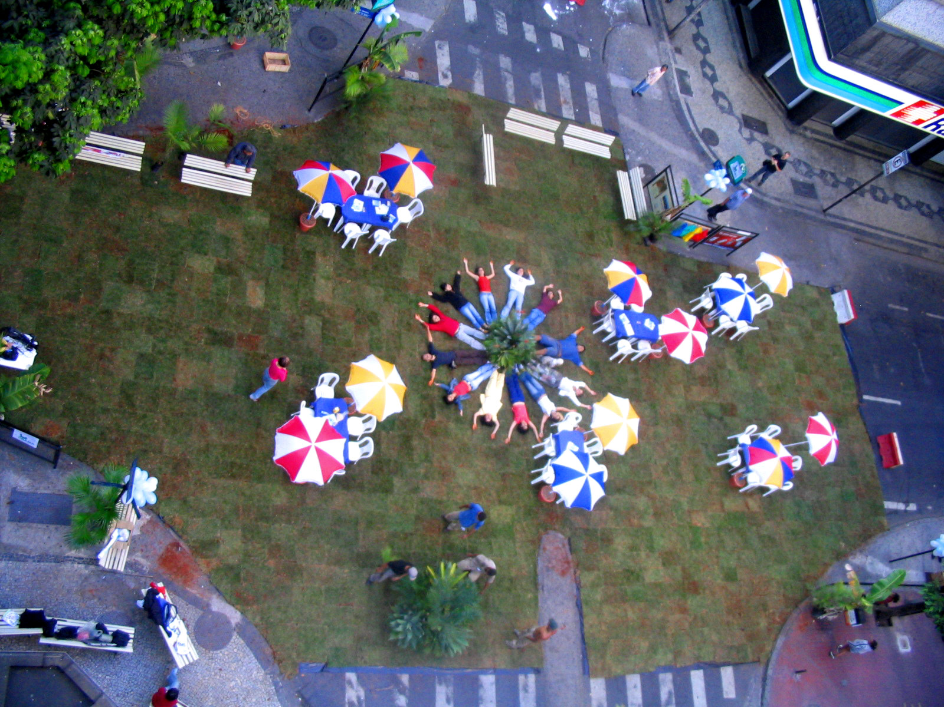 Belo Horizonte-Rua Verde
A idéia de um dia sem carros surgiu na França, em 1997, e em poucos anos conquistou a União Européia. No ano de 2007, mobilizaram-se 1321 cidades, em 38 países. Na Europa, em 2002, a iniciativa evoluiu para uma semana inteira dedicada à mobilidade. http://www.mobilityweek.eu/.
As Jornadas Brasileiras “na cidade, sem meu carro naquele primeiro ano, 11 cidades se engajaram – as pioneiras foram às gaúchas: Porto Alegre, Caxias do Sul e Pelotas; a paulista Piracicaba; a catarinense Joinville, e seis capitais estaduais: Vitória, Belém, Cuiabá, Goiânia, Belo Horizonte e São Luiz do Maranhão. Em 2002, o número de cidades engajadas subiu, ainda timidamente, para 17. Em 2003, alcançou 23, saltando para 33, em 2004, e para 43, em 2005. Em 2006, 51 cidades do País participaram e, entre essas, havia 17 capitais. Em 2007, participaram 56 cidades, dentre as quais, 18 capitais. Considerando esses sete anos, mais de 60 municípios brasileiros já se envolveram pelo menos uma vez. O fato de a mídia ampliar a cobertura dos eventos relacionados com a VIII Jornada Brasileira” Na Cidade, Sem Meu Carro “, que acontece anualmente no dia 22 de setembro, foi uma das principais conquistas dessa iniciativa em 2008, que teve a adesão de 32 cidades devido ao rigor da justiça eleitoral durante eventos das Prefeituras.
“As cidades são, por definição, o espaço para a construção da cidadania, para o convívio harmonioso e fértil das diferenças, assim como para a celebração da liberdade e das fantasias”. in mosaicos movedícios, livro Pindorama revisitada de Nicolau Sevcenko –editora fundação Peirópolis.
Nazareno Stanislau Affonso ,é urbanista da Mobilidade, artista plástico (www.nazarenoaffonso.arq.br) nazarenosa@uolcom,br é coordenador Nacional do MDT- Movimento Nacional pelo Direito ao Transporte Público de Qualidade para Todos, Coordenador do escritório de Brasília da ANTP www.antp.org.br e Diretor da ONG RUAVIVA www.ruaviva.org.br e foi secretario de Transporte de Santo André-SP; Porto Alegre -RGS e Brasília-DF

PS. Os desenhos e fotografias são do Nazareno

